**ESCUELA NORMAL DE EDUCACIÓN PREESCOLAR**

Licenciatura en educación preescolar

Séptimo semestre

Ciclo escolar

2021 – 2022



Curso. Educación Física y hábitos saludables

Titular. Yixie Karelia Laguna Montañez

**Evidencia integradora**

Narrativa digital

**Competencias profesionales**

* Detecta los procesos de aprendizaje de sus alumnos para favorecer su desarrollo cognitivo y socioemocional.
* Aplica el plan y programa de estudio para alcanzar los propósitos educativos y contribuir al pleno desenvolvimiento de las capacidades de sus alumnos.
* Diseña planeaciones aplicando sus conocimientos curriculares, psicopedagógicos, disciplinares, didácticos y tecnológicos para propiciar espacios de aprendizaje incluyentes que respondan a las necesidades de todos los alumnos en el marco del plan y programas de estudio.
* Integra recursos de la investigación educativa para enriquecer su práctica profesional, expresando su interés por el conocimiento, la ciencia y la mejora de la educación.
* Actúa de manera ética ante la diversidad de situaciones que se presentan en la práctica profesional.
* Emplea la evaluación para intervenir en los diferentes ámbitos y momentos de la tarea educativa para mejorar los aprendizajes de sus alumnos.

**Presentado por la alumna**

Vannessa Jannette Solis Aldape

4° grado sección “B”

SALTILLO COAHUILA DE ZARAGOZA

Enlace de video.

<https://www.youtube.com/watch?v=0zxhXMXfoc8>

Guion de video

Hola que tal mi nombre es Vannessa Jannette Solis Aldape y soy estudiante de la escuela normal de educación preescolar del estado de Coahuila. Actualmente curso el séptimo semestre y te doy la bienvenida a mi evidencia final, la cual es una narrativa digital. Comencemos.

-La educación física en preescolar, contribuye a la formación integral de los niños al desarrollar su motricidad y corporeidad. Se utilizan elementos como la iniciación deportiva y contribuir el gusto por la actividad física, brinda aprendizajes y experiencias para reconocer, explorar y vivenciar las capacidades, habilidades y destrezas.

-Durante este video se mostrará mi experiencia utilizando diversas estrategias didácticas y el uso de actividades innovadoras para desarrollar en los alumnos la actividad física, la psicomotricidad, los hábitos saludables, entre muchas más…

-Fui asignada al jardín de niños Heroico Colegio Militar, en donde realizo mis prácticas con el grupo mixto de 2º C y 3º B con un total de 32 alumnos, de los cuales se dividen en diversos grupos para clases presenciales y de manera virtual.

-Esto fue un proceso nuevo, ya que, en comparación con otras prácticas, se atienden a pequeños grupos de máximo 10 niños por día, dividiendo a los grupos por fechas y a una pequeña minoría se le atiende de manera virtual, que consta de solo un día a la semana con una clase de dos horas por medio de la plataforma de zoom.

-Fue esencial primeramente conocer cada uno de los conceptos y las estrategias con ayuda de la investigación científica, encontrada en diversas fuentes como las revistas, libros, textos académicos e inclusive videos. Desarrollando así la competencia de integra recursos de la investigación educativa para enriquecer su práctica profesional, expresando su interés por el conocimiento, la ciencia y la mejora de la educación. Dentro de dichos conceptos se encuentra todo lo que utilizamos y empleamos diariamente. Con ayuda de diversas estrategias se lograron desarrollar dichos conceptos como la motricidad fina, rally, cuento motor, habilidades motrices, juegos tradicionales entre otros.

-La siguiente competencia desarrollada es Detecta los procesos de aprendizaje de sus alumnos para favorecer su desarrollo cognitivo y socioemocional, ya que identifique que a mis alumnos les gusta mucho realizar actividad física, por lo tanto dentro de nuestra manera de trabajo y como elemento importante de este curso se encuentra el juego, las estrategias didácticas y realizar deporte, cada que podíamos salíamos a realizar actividades mediante el juego y el aprendizaje cooperativo, con la sana distancia y cuidados correspondientes. Todo esto lo pude detectar mediante observaciones y cuestionamientos a mis alumnos.

-Algo fundamental en la puesta en práctica de mis actividades, fue conocer el programa actual vigente, en donde me proporciona como educadora practicante, todas las bases necesarias para conocer esta área personal y social, el enfoque que se debe conocer, los organizadores curriculares y por supuesto, los aprendizajes esperados. Por lo que he desarrollado la competencia de Aplica el plan y programas de estudio para alcanzar los propósitos educativos y contribuir al pleno desenvolvimiento de las capacidades de sus alumnos, ya que sin estos elementos no sería posible el desarrollo de actividades.

-Continuamos con lo más esencial en mi práctica y con lo cual logre realizar diversas estrategias con los alumnos, pero antes de comenzar, me gustaría explicar lo que es una estrategia didáctica.

-Diseña planeaciones aplicando sus conocimientos curriculares, psicopedagógicos, disciplinares, didácticos y tecnológicos para propiciar espacios de aprendizaje incluyentes que respondan a las necesidades de todos los alumnos en el marco del plan y programas de estudio.

Cuento motor. El cuento motor se puede definir como un cuento jugado o vivenciado de manera colaborativa, el docente lo narra y los alumnos van recreando lo que escuchan, para esto es necesario que la persona responsable conozca el cuento y cuente con el material necesario

Juegos tradicionales. Nos referimos a aquellos juegos que, desde muchísimo tiempo atrás siguen perdurando, pasando de generación en generación, siendo transmitidos de abuelos a padres y de padres a hijos y así sucesivamente, sufriendo quizás algunos cambios, pero manteniendo su esencia. Son juegos que no están escritos en ningún libro especial ni se pueden comprar en ninguna juguetería.

Proyecto de nutrición y juego simbólico. Es toda actividad espontanea en la que los niños utilizan su capacidad mental para recrear un escenario como entretenimiento

Rally. El **r**ally es una actividad que congrega a un grupo de personas. Las cuales conforman equipos, con el propósito de recorrer un territorio en un tiempo determinado, realizando acciones (pistas, acertijos o desafíos) que les permitan avanzar hasta lograr el cumplimiento del objetivo planteado.

-Dentro del diseño de planeaciones, también se encontró la manera más adecuada para evaluar a los alumnos y con esto doy paso a la siguiente competencia que es Emplea la evaluación para intervenir en los diferentes ámbitos y momentos de la tarea educativa para mejorar los aprendizajes de sus alumnos. Utilicé dos tipos de evaluación, la rúbrica y la lista de cotejo, pero acompañada de observaciones. La rúbrica un registro evaluativo que posee ciertos criterios o dimensiones a evaluar y lo hace siguiendo unos niveles de calidad y tipificando los estándares de desempeño. Utilicé este medio para evaluar, tomando como referencia el empleo de mi educadora titular, ya que se podía medir el avance de los alumnos de un modo más valoral y concreto al relacionar al alumno con los avances esperados. La evaluación es muy importante ya que permite conocer el proceso de aprendizaje de los alumnos y al mismo tiempo nos permite avanzar como educadoras para seguir mejorando en nuestro desempeño.

-Finalmente hay que hacer hincapié que en mis actividades se trató en todo momento de cuidar la integridad y salud física de mis alumnos al desarrollar la competencia de Actúa de manera ética ante la diversidad de situaciones que se presentan en la práctica profesional, he podido comprender que del mismo modo es importante cuidar como abordamos diversos contenidos como el caso de proyecto de salud o simplemente el esfuerzo que como docentes podemos llegar a generar en ellos.

Sin duda las estrategias y conocimientos aplicados en compañía de este curso, me sirvieron de grande experiencia, ya que ahora se cómo lograr una mayor organización y sobre todo trabajar en equipo.

Gracias por tu atención.

Referencias

Cano, Elena (2015). LAS RÚBRICAS COMO INSTRUMENTO DE EVALUACIÓN DE COMPETENCIAS EN EDUCACIÓN SUPERIOR: ¿USO O ABUSO? Profesorado. Revista de Currículum y Formación de Profesorado, 19(2),265-280.

González, A. J., & Zepeda, F. J. R. (2016). Las estrategias didácticas y su papel en el desarrollo del proceso de enseñanza aprendizaje. *Educateconciencia*, *9*(10), 106-113.

Llera, J. B. (2003). Estrategias de aprendizaje. Revista de educación, 332, 55-73.

Sep. (2017) APRENDIZAJES CLAVE PARA LA EDUCACIÓN INTEGRAL. SEP. México. }

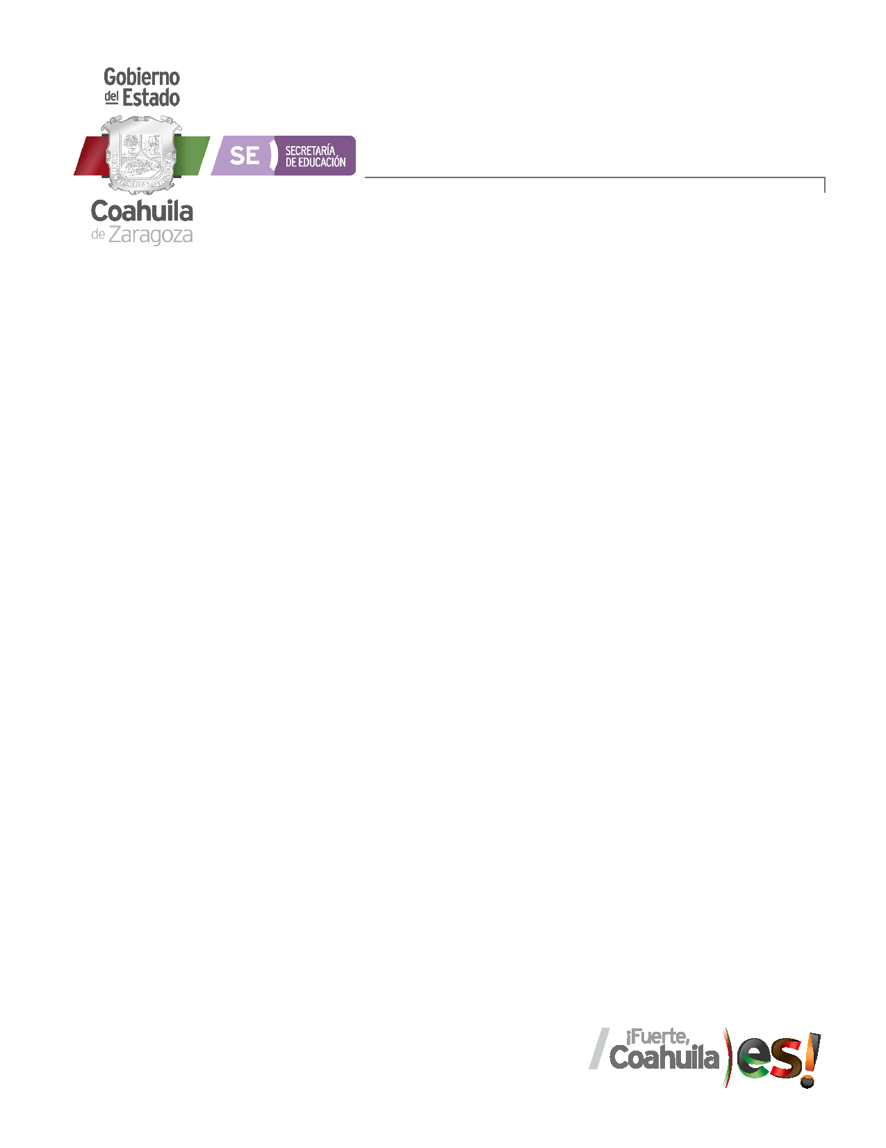**ESCUELA NORMAL DE EDUCACIÓN PREESCOLAR**

**Curso: Educación Física y hábitos saludables 7 º semestre**

**Evaluación Global**

|  |  |  |  |  |  |  |
| --- | --- | --- | --- | --- | --- | --- |
| **RÚBRICA: Narrativa Digital Conocimiento del Tema 30%** | | | | | | |
| **Propósito:** identificar yarticular los conocimientos disciplinarios, didácticos y científico-tecnológicos adquiridos por los estudiantes del séptimo semestre para el desarrollo de las competencias profesionales adquiridas. | | | | | | |
| Referentes | No se muestra | Básico | Regular | Suficiente | Satisfactorio | Competente |
| **Evidencia:** Realiza unanarrativa digital en donde explique los conocimientos adquiridos en semestre y el desarrollo de las competencias profesionales adquiridas. | Expone sin vincular las competencias profesionales del curso sin análisis y reflexión, poca vinculación con las estrategias, falta de aportación personal.  Carece de referentes de evaluación. | Expone sin vincular las competencias profesionales del curso, poca reflexión personal.  Nombra algunas estrategias didácticas sin argumento pertinente, breve análisis y aportaciones.  No aplica referentes de evaluación | Recupera las competencias profesionales del curso, menciona cada una de las estrategias utilizadas con análisis y reflexión  Argumenta con cierto análisis y aplica algún procedimiento de evaluación. | Comprende la importancia de la transversalidad de las competencias adquiridas (solo enuncia, no argumenta ni profundiza su relación).  Argumenta con análisis y reflexión, presenta algunas aportaciones y sugerencias personales.  Considera algunos aspectos de la evaluación en la práctica educativa | Explica la adquisición de las competencias profesionales de manera articulada.  Argumenta con base en referentes teóricos la aplicación de estrategias didácticas  Integra la evaluación como un proceso importante del quehacer docente. | Genera una reflexión de la importancia de la transversalidad de las competencias adquiridas al aplicar estrategias educativas  Argumenta con base en referentes teóricos la aplicación de estrategias y el desarrollo de habilidades físico motrices, perceptivo motrices y socio motrices.  Reconoce la evaluación como un proceso importante del quehacer docente |
| **Valor:** | 5 | 6 | 7 | 8 | 9 | 10 |

|  |  |  |  |
| --- | --- | --- | --- |
| **Aspectos Generales** | **Si lo hace** | **No lo hace** | **Observaciones** |
| * **Presentación digital 10%** Todas la integrantes del jardín de práctica participan |  |  |  |
| -Tiempo para ejecutar la presentación 6 a 8 minutos |  |  |  |
| -Ejecutiva |  |  |  |
| -Ortografía |  |  |  |
| -Imágenes ejecutivas |  |  |  |
| -Creatividad y originalidad |  |  |  |
| * **Expresión oral 10%** |  |  |  |
| -Fluidez |  |  |  |
| -Dicción |  |  |  |
| -Seguridad al hablar |  |  |  |
| -Volumen de voz |  |  |  |